Información General

Plataforma de Acceso Único y Módulos

Módulo a Probar: **Histórico de Registros**

URL: http://10.200.4.165/

Usuario: airis

Contraseña: sistemas1

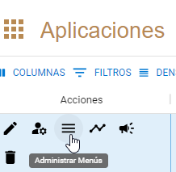Fecha del Reporte: 12/06/2024

**Detalles de la Prueba**

**Menú Aplicaciones**

**Administración de Menús**

**Acción**: Agregar Elemento  
**Resultado Esperado**: Llenado de información necesaria para poder crear el registro del menú.  
**Resultado Obtenido**:

* Se llena el formulario.
* Se crea el menú.
* Se visualiza en pantalla.
* Se activan botones de acciones.
* **Observación**: Al agregar un campo equivocado, se muestra un mensaje de alerta incorrecto que dice "object". Debería ser “Registro invalido en Orden”

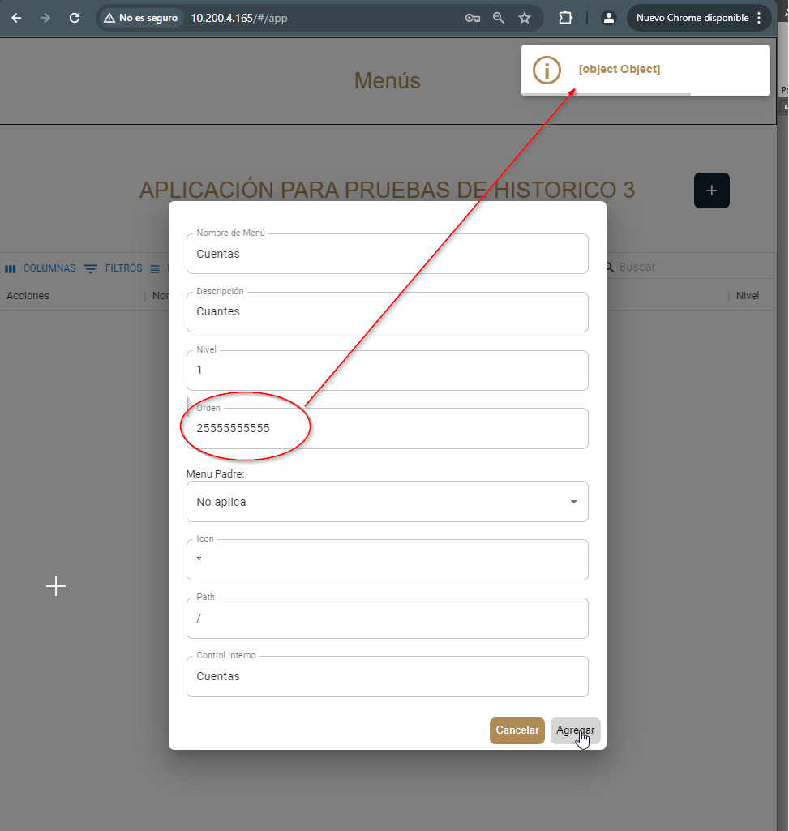

**Acción**: Eliminar  
**Resultado Esperado**: Borrar registro.  
**Resultado Obtenido**: No elimina el registro de menú seleccionado.

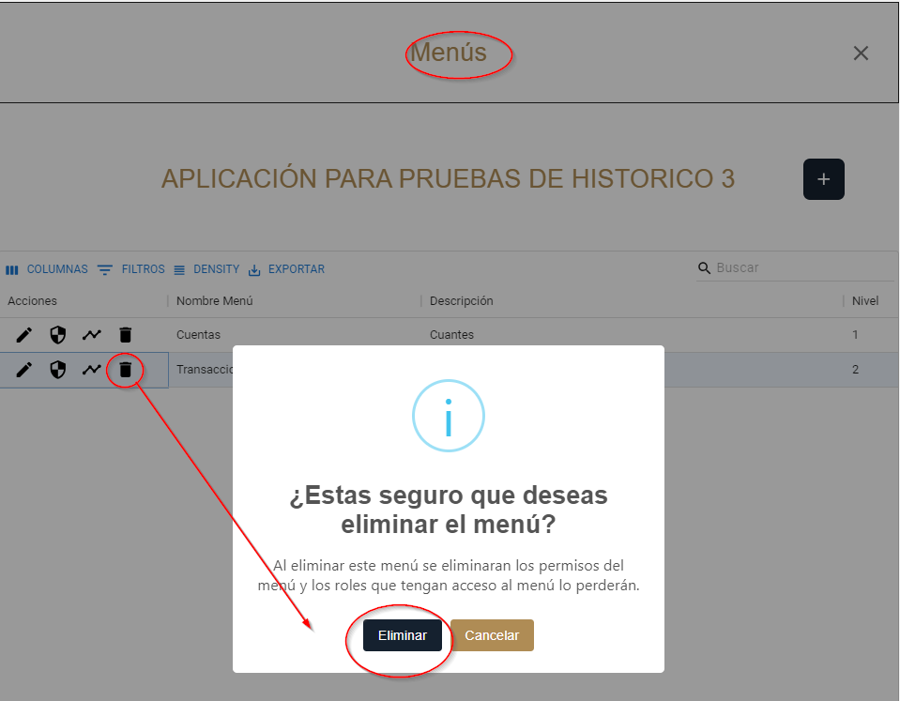

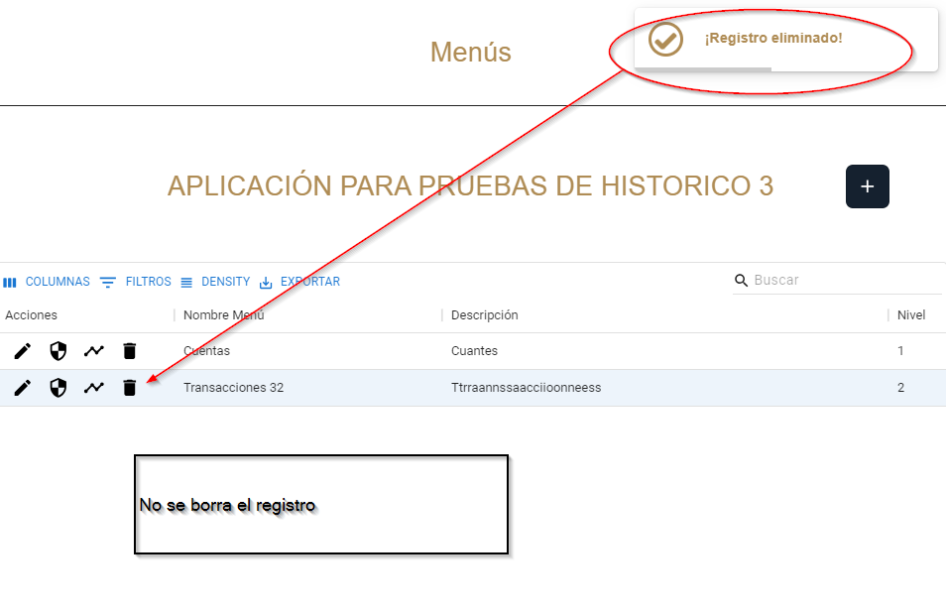

### Aplicaciones / Administrador de Roles / Roles

#### Acción: Editar Accesos a Menús

**Resultado Esperado**: Dar acceso al menú, el registro deberá moverse a la izquierda para acceder y a la derecha para quitar el acceso.  
**Resultado Obtenido**:

* Da acceso al menú.
* El registro se puede mover a la izquierda para acceder y a la derecha para quitar el acceso.
* **Observación**: Al quitar el acceso, se envía un mensaje de alerta "Movimiento Fallido".

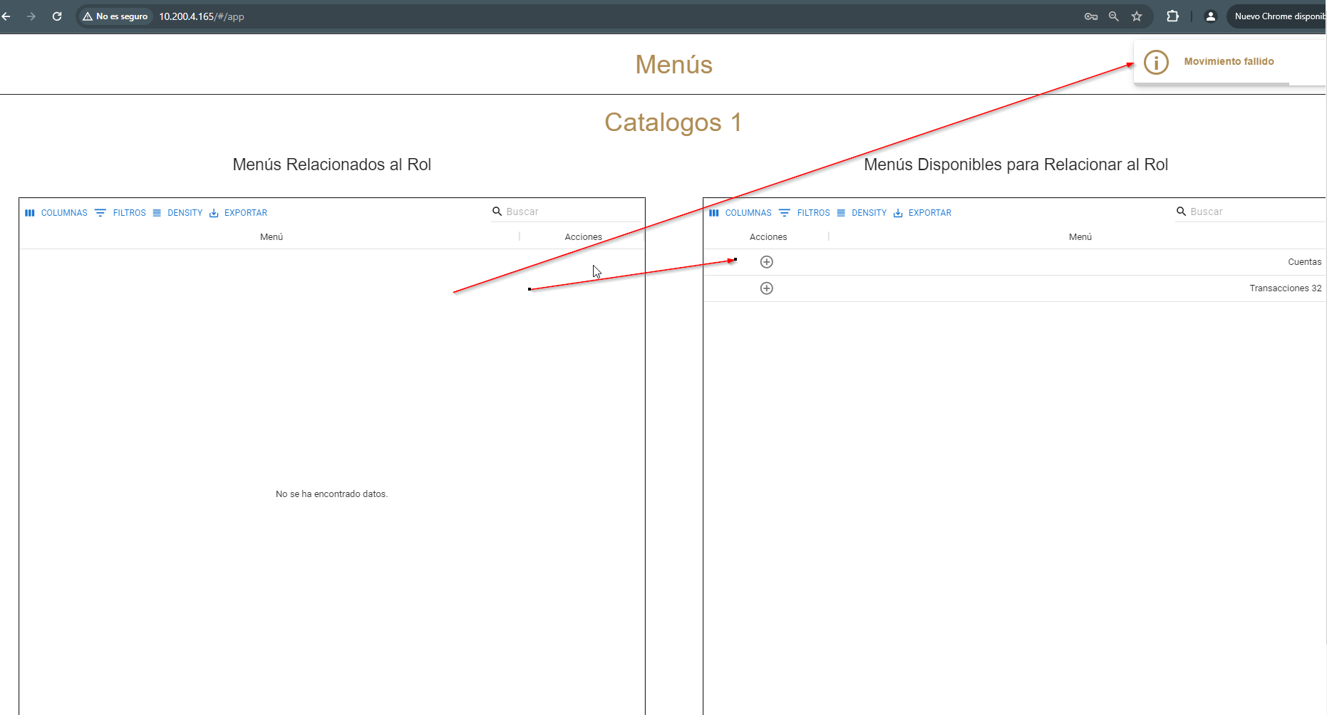

#### Acción: Visualizar Movimientos

**Resultado Esperado**: Se visualiza registro de asignación y designación de acceso al menú del rol.  
**Resultado Obtenido**:

* Se visualiza el registro de asignación.
* No se visualiza el de designación de acceso al menú del rol.

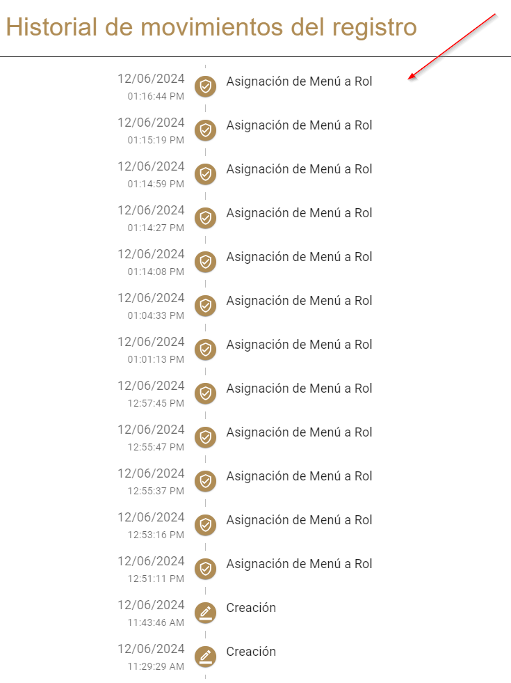

#### Acción: Administrar Permisos

**Resultado Esperado**: Asignar permisos.  
**Resultado Obtenido**:

* No se puede asignar permisos.
* **Observación**: Desde "Administrar Roles", al editar accesos a menús, dar acceso al menú, administrar permisos y asignar permisos, se genera el error "Movimiento Fallido".

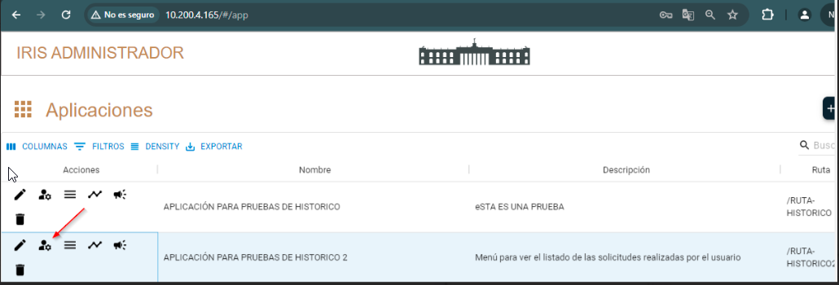

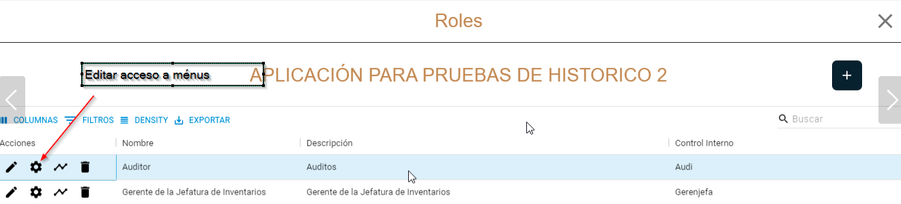

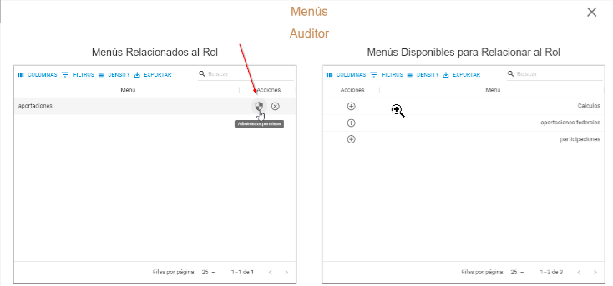

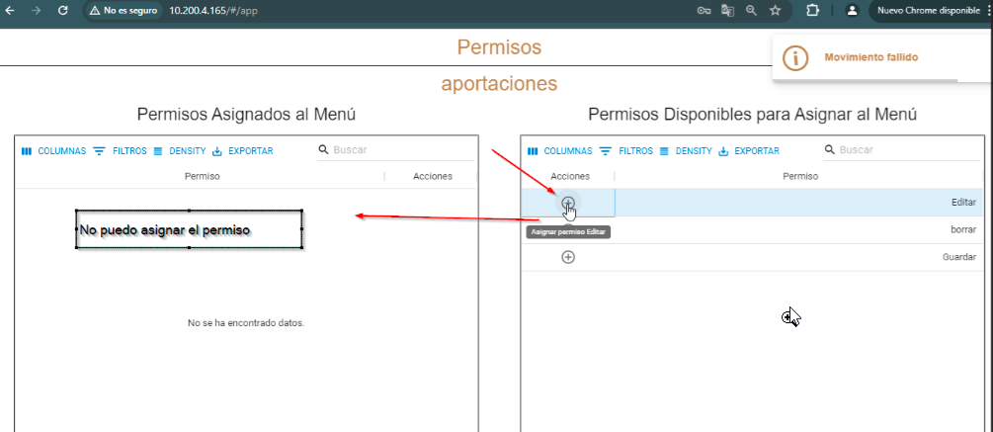

#### Acción: Eliminar APP

**Resultado Esperado**: Eliminar app .  
**Resultado Obtenido**: No se borra el registro de la aplicación envía mensaje de error 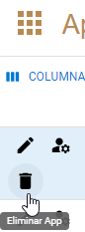 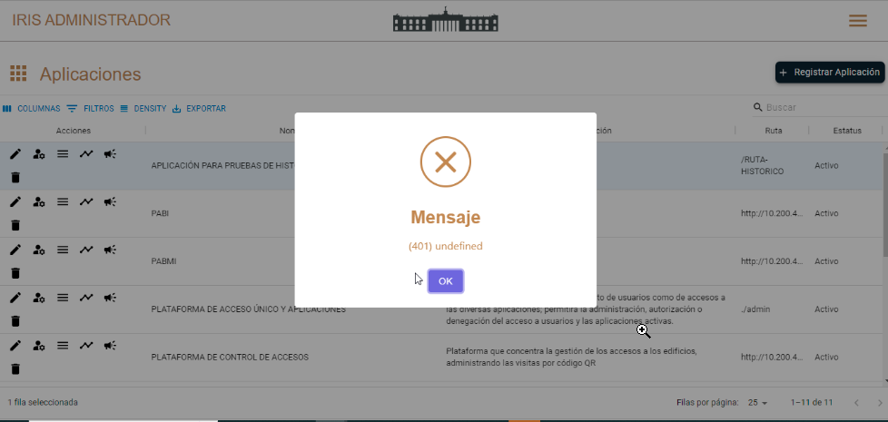

### Recomendaciones

1. **Corregir Mensajes de Alerta**: Actualizar los mensajes de alerta para que sean descriptivos y ayuden al usuario a identificar el error.
2. **Revisar Funcionalidad de Eliminación**: Solucionar el problema que impide la eliminación de registros de menús.
3. **Solucionar Error en Movimiento de Accesos**: Investigar y corregir el motivo del mensaje "Movimiento Fallido" al quitar accesos a menús.
4. **Actualizar Visualización de Movimientos**: Asegurar que todos los movimientos, incluyendo las designaciones de acceso, se registren y se visualicen correctamente.
5. **Resolver Asignación de Permisos**: Corregir el error que impide la asignación de permisos desde la administración de roles.

Iris Lechuga

Tester